延伸活動設計：吳伯玲
なまえのないねこ
沒有名字的貓
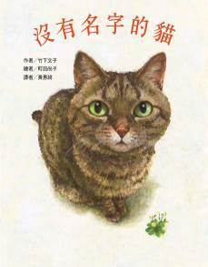
作者╱竹下文子 繪者╱町田尚子 譯者╱黃惠綺
一分鐘讀故事
我是貓，一隻沒有名字的貓。
從來沒有人給過我一個名字。
小時候，是隻「小貓」。長大了，就被叫做「貓」而已。
街上那些貓，每隻都有名字。

「好好喔！我也想要一個名字。」
「自己取一個不就好了。找一個自己喜歡的名字啊。
只是一隻貓的名字，到處看看，應該找得到的。」廟裡的貓無限壽說。

沒有名字的貓在街上尋找……牠能找到喜歡的名字嗎？
而牠真正想要的只是一個名字嗎？

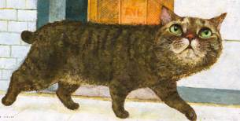
延伸活動
活動一：閱讀小達人
請小朋友仔細欣賞繪本故事，試著回答下面問題：
Q1：本書主角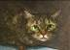是如何介紹自己的呢？（我是貓，一隻沒有名字的貓。小時候，是隻
「小」貓。長大了，就被叫做「貓」而已。）
Q2：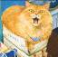街上鞋店的貓叫什麼名字呢？這名字有著什麼含意呢？
（牠叫里歐（Leo ）/有獅子的意思）
Q3：書店的貓叫什麼名字？說說為什麼牠會成為書店的人氣王？ 
（牠叫元太/因為書店的客人一定會去和元太說話。）
Q4：蕎麥麵店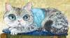和麵包店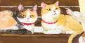的貓各叫什麼名字？
（蕎麥麵店的貓叫月見。麵包店有兩隻貓，分別叫海蒂跟庫拉拉。）
Q5：咖啡廳的貓有兩個名字。分別叫作什麼呢？
（店阿姨叫牠「咪咪」店叔叔叫牠「白丸」）
Q6：廟裡的貓叫什麼名字呢？這名字代表什麼意涵呢？
（牠叫無限壽/是個長命百歲、有福氣的名字。）
Q7：貓在街上一邊走，一邊尋找自己喜歡的「名字」時，遇到什麼事？
（牠發現狗與花……都有名字。）
Q8：說說看：你覺得「野貓」、「髒貓」、「怪貓」……算是名字嗎？（不算）
Q9：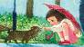當小女孩遇到貓時，貓心中的想法是什麼？
（牠想要的不是名字。而是喊牠名字的人。）
Q10：沒有名字的貓最後有沒有找到牠的名字呢？（有/小女孩叫牠哈密瓜）
活動二：認識虎斑貓
你覺得繪本中的主角是什麼貓呢？牠是虎斑貓喔！看看以下網站的介紹，也可以把你查到有關虎斑貓的相關知識寫或畫出來！也可以說說你喜歡什麼樣的貓喔！
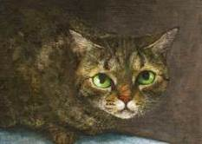

虎斑貓是指擁有條紋、點狀或旋渦狀斑紋的貓，通常在額頭上還會有「M」型標記。虎斑貓有時會被誤認為一種貓的種類，事實上，類似的斑紋可以出現在很多種不同種類的純種或混種貓的身上。
虎斑是一種自然的特徵，可能是從家貓的祖先非洲野貓繼承下來的。
資料來源：https://zh.wikipedia.org/wiki/%E8%99%8E%E6%96%91%E7%8C%AB

顏色較淺的多層色毛皮，混合黑色、棕色、銀色或橘紅色的渦紋、條紋或斑點，就構成了虎斑毛色。虎斑花色是貓咪最原始的樣貌，最早與人類共同生活的貓據信就是虎斑貓。牠們額上總是有一個M字形花紋，臉上也會有細細的條紋，這是牠們招牌標誌。
虎斑花紋可以分為四種：
➣斑點虎斑 Spotted tabby
➣鯖魚（條紋）虎斑 Mackerel tabby
➣經典（斑塊或渦紋）虎斑 Classic tabby，也可稱為Blotched tabby（寬紋）
➣多層色虎斑 Ticked tabby
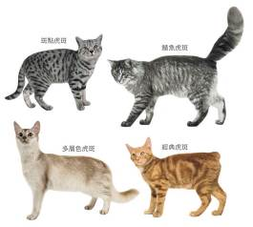
資料來源：https://www.hotpets.com.tw/colors-and-patterns-of-the-cat/

活動三-1：貓咪點點名
小朋友，請你回想一下本書故事情節，商店街的貓咪各自叫作什麼名字？請記錄在下方表格。

貓 | 居住地 | 名字
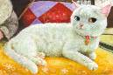 | 寺廟 | 無限壽
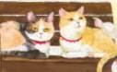 | 貓包店 | 海蒂  庫拉拉
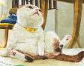 | 咖啡廳 | 咪咪  白丸
 | 蕎麥麵店 | 月見
 | 蔬菜店 | 小不點
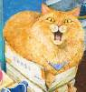 | 鞋店 | 里歐
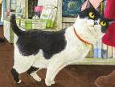 | 書店 | 元太
活動三-2：貓咪點點名
小朋友，請你仔細觀察本書的前後蝴蝶頁，看看商店街的其他貓咪各叫什麼名字？請記錄在下方表格。
貓 | 名字
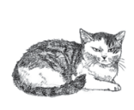
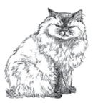 | 豆 腐
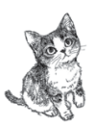
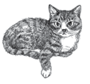
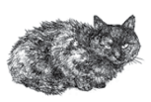
活動四：幫貓取個好名字
商店街上的那些貓，每隻都有名字。小朋友，你還記得書中的貓分別叫作什麼嗎？如果你是這繪本的作者，你會如何替書中的貓咪取名字呢？說說你的命名原因。

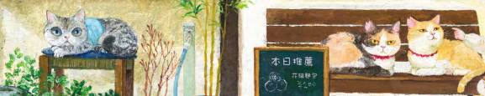

例如：
我叫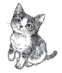 斑斑 因為：牠身上有灰色的斑紋

書中所有貓的名字
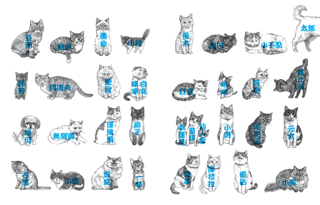
我會替貓取的名字

活動五：當我遇到令我羨慕的人事物
故事中的主角很羨慕其他貓有自己專屬的名字，所以一心尋找自己喜歡的名字。你有沒有類似的經驗呢？想一想：說一說，如果是你，你會如何排解這種情緒？

讓我感到羨慕的人/事/物是：＿＿＿＿＿＿＿＿＿＿＿＿＿＿＿＿＿＿＿＿＿＿＿＿＿＿＿＿＿＿＿＿＿＿＿＿＿＿＿＿。
我會＿＿＿＿＿＿＿＿＿＿＿＿＿＿＿＿＿＿＿＿＿＿＿＿＿＿＿＿＿＿＿＿＿＿＿＿＿＿＿＿＿＿＿＿＿＿＿＿＿＿＿。
讓我感到羨慕的人/事/物是：＿＿＿＿＿＿＿＿＿＿＿＿＿＿＿＿＿＿＿＿＿＿＿＿＿＿＿＿＿＿＿＿＿＿＿＿＿＿＿＿。
我會＿＿＿＿＿＿＿＿＿＿＿＿＿＿＿＿＿＿＿＿＿＿＿＿＿＿＿＿＿＿＿＿＿＿＿＿＿＿＿＿＿＿＿＿＿＿＿＿＿＿＿。
讓我感到羨慕的人/事/物是：＿＿＿＿＿＿＿＿＿＿＿＿＿＿＿＿＿＿＿＿＿＿＿＿＿＿＿＿＿＿＿＿＿＿＿＿＿＿＿＿。
我會＿＿＿＿＿＿＿＿＿＿＿＿＿＿＿＿＿＿＿＿＿＿＿＿＿＿＿＿＿＿＿＿＿＿＿＿＿＿＿＿＿＿＿＿＿＿＿＿＿＿＿。

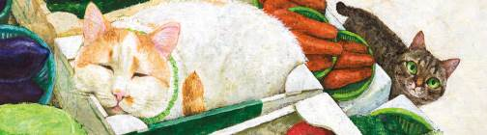

活動六：我的尾巴會說話
貓咪不會說話，所以平時表達情緒主要是靠肢體語言，尤其是「尾巴」。你知道貓咪尾巴搖動時代表什麼意思嗎？讓我們來看看以下的說明。
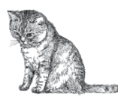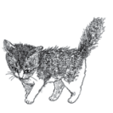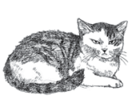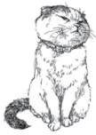

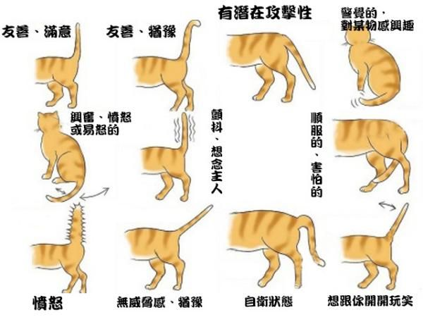
資料來源：http://meowlos.pixnet.net/blog/post/100762394-%E8%B2%93%E5%92%AA%E5%B0%BE%E5%B7%B4%E5%AD%B8%E5%A0%82
https://itw01.com/UACWLE5.html
活動七： 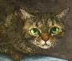 在書中的哪裡？
小朋友，閱讀完《沒有名字的貓》之後，請你張大眼睛找一找，主角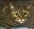分別出現在頁面的何處呢？找到後請指（圈）出來或在○中寫下頁碼。
○
○
○
○
○
○
○
○

活動八-1：貓當主角的繪本有……
說說看，你記憶中，有哪些漫畫或是繪本是以「貓」當作主角的呢？你最喜歡哪一本呢？原因是什麼？

我聽過以貓當主角的故事有： ＿＿＿＿＿＿＿＿＿＿＿＿＿＿＿＿＿＿＿＿＿＿＿＿＿＿＿＿＿＿＿＿＿＿＿＿＿＿＿＿＿＿＿＿＿＿＿＿＿
它內容是說＿＿＿＿＿＿＿＿＿＿＿＿＿＿＿＿＿＿＿＿＿＿＿＿＿＿＿＿＿＿＿＿＿＿＿＿＿＿＿＿＿＿＿＿＿＿＿＿＿＿＿＿＿＿＿＿＿＿＿＿＿
這喜歡這故事是因為＿＿＿＿＿＿＿＿＿＿＿＿＿＿＿＿＿＿＿＿＿＿＿＿＿＿＿＿＿＿＿＿＿＿＿＿＿＿＿＿＿＿＿＿＿＿＿＿＿＿＿＿＿＿＿＿＿
以下書封供小讀者參考
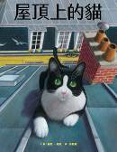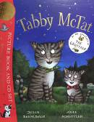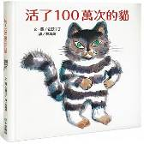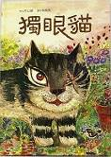
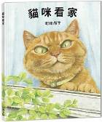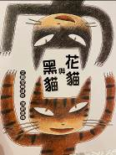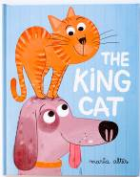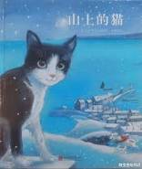

活動八-2：內容與「名字」有關的繪本有……
小朋友，說說看你記憶中，有哪些繪本或是橋樑書內容與「名字」有關呢？你最喜歡哪一本呢？原因是什麼？
我聽過內容與名字有關的故事有： ＿＿＿＿＿＿＿＿＿＿＿＿＿＿＿＿＿＿
它內容是說＿＿＿＿＿＿＿＿＿＿＿＿＿＿＿＿＿＿＿＿＿＿＿＿＿＿＿＿
這喜歡這故事是因為＿＿＿＿＿＿＿＿＿＿＿＿＿＿＿＿＿＿＿＿＿＿＿＿＿＿＿＿＿＿＿＿＿＿＿＿＿＿＿＿＿＿＿＿＿＿＿＿＿＿＿＿＿＿＿＿＿
以下書封供小讀者參考

